19.11.21 Учебная группа 4ТО

Преподаватель Павлова Светлана Ивановна
МДК 03.01 Транспортно-экспедиционная деятельность на автомобильном транспорте
Тема 1.7 Организация транспортно-экспедиционного обслуживания
населения

Лекция №29
Цели занятия:
- образовательная – изучение специализированного подвижного состава для выполнения транспортно-эксплуатационных услуг для населения, значения рекламы в работе транспортно-экспедиционных организаций;
- воспитательная – воспитание интереса к выбранной специальности;
- развивающая – развитие умения анализировать полученную информацию по специализированному подвижному составу для выполнения транспортно-эксплуатационных услуг для населения, значению рекламы в работе транспортно-экспедиционных организаций.
Задачи занятия: рассмотреть вопросы специализированного подвижного состава для выполнения транспортно-эксплуатационных услуг для населения, значения рекламы в работе транспортно-экспедиционных организаций.
Мотивация: полученные знания и умения необходимы для дальнейшего изучения МДК 03.01 и найдут практическое применение при трудоустройстве по специальности, в частности при организации перевозок грузов автомобильным транспортом.

Задание студентам:
- Записать в тетрадь и выучить конспект лекции.
- Ответить на контрольные вопросы. Фотографию конспекта и ответы на контрольные вопросы в текстовом документе в формате Word или в тексте электронного письма прислать на электронный адрес pva30011955@mail.ru в срок до 16.00 19.11.2021.
План:
1.Специализированный подвижной состав для выполнения транспортно-эксплуатационных услуг для населения.
2.Значение рекламы в работе транспортно-экспедиционных организаций.
Литература: Гаранина Л.И. Организация ТЭО населения. Учебное пособие для автотранспортных техникумов. М.: Транспорт. – 192 с.

Конспект лекции:

Вопрос №1 Специализированный подвижной состав для выполнения транспортно-эксплуатационных услуг для населения

Автомобильный транспорт является одним из самых широко используемых. Автомобильный транспорт, в стране обусловливается следующими достоинствами:
- способность обеспечивать доставку по схеме «от двери до двери». Т.е. без необходимости использования нескольких видов транспорта без дополнительных перегрузок, а значит, и без лишних расходов времени и материальных средств;
- высокая маневренность и подвижность позволяют быстро сосредоточить автомобили в нужном месте и в необходимом количестве;
- высокая скорость доставки, связанная с техническими особенностями автомобилей;
- более высокая степень сохранности грузов;
- широкая сфера применения по видам грузов, системам сообщения и расстояниям перевозки.
К недостаткам автомобильного транспорта относятся:
- небольшая грузоподъемность грузовых автомобилей (до 10–12 т);
- малая дальность перевозки – автомобильный транспорт выгоднее использовать при перевозке на небольшие расстояния;
- высокая стоимость перевозок, что не может не влиять на цену груза, а значит, и на его конкурентоспособность.
Еще одни недостаток – малая грузоподъемность, хотя в развитых странах он давно уже устранен. В США и Канаде добились того, что грузоподъемность грузовых автомобилей-тяжеловесов превысила 300 т. В качестве примера можно назвать «Terex titan 33-19» (его грузоподъемность составляет 318 т); канадский «Wabco» (120 т); французский «Веnnе Morel» (65 т).
Грузоподъемность – одна из важнейших характеристик автомобильного транспорта. В табл.1 приведена классификация автотранспортных средств, в зависимости от их грузоподъемности.
Таблица 1 Классификация средств автомобильного транспорта по их грузоподъемности
Критерии  грузоподъемности | Автомобили | Тягачи | Полуприцепы | Прицепы
Особо малая | X |  |  | X
Малая | X |  |  | X
Средняя | X | X | X | X
Особо большая | X | X | X

Как уже было сказано, автомобильный транспорт является универсальным, и вследствие этого он используется во многих областях экономики. Грузовые перевозки классифицируются по ряду признаков, описывающих их основные сферы и способы применения. Схема классификации приведена на рис. 1.
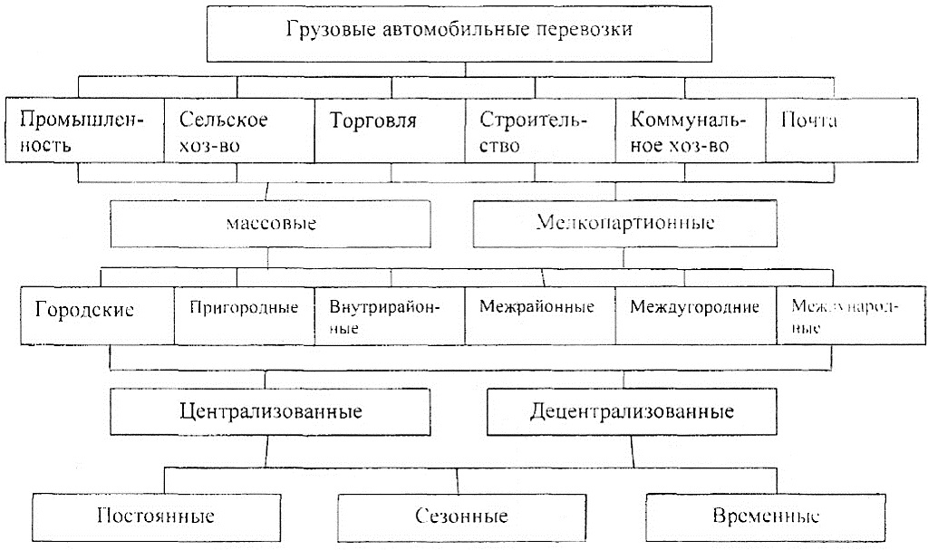
Рис. 1 Классификация грузовых автомобильных перевозок

Классифицировать грузовые автомобили можно по многим признакам, но при выборе вида транспорта руководствуются, прежде всею, его транспортными характеристиками.
Так как от вида кузова зависят широта номенклатуры и объем перевозимого груза, различают следующие виды грузовых автомобилей:
- универсальные (общего назначения) – имеют кузов в виде ила (формы с бортами, предназначены для широкой номенклатуры грузов;
- специализированные – имеют кузов, приспособленный специально для конкретных видов груза (для насыпных грузов – самосвалы; для наливных – цистерны; для скоропортящихся грузов – рефрижераторы).
Проходимость автомобиля влияет на территорию применения. По проходимости автомобили подразделяются на дорожные и внедорожные (карьерные). Внедорожные автомобили по своим габаритам и нагрузке не могут выходить на дороги без особых разрешений и мер предосторожности.
Автомобили с очень большой массой гораздо более серьезно влияют на дорожное покрытие, чем легковые автомобили и грузовики с малой грузоподъемностью. Для того чтобы предотвратить преждевременное разрушение дорог, государственными нормами и стандартами регламентированы основные параметры грузовых автомобилей.
Основные характеристики грузовых автотранспортных средств, приведены в табл. 2.
Таблица 2 Предельная масса и габаритные размеры автомобилей
Тип автомобиля или автопоезда | Ограничения  полной массы |  | Габаритные размеры, м
 | группа  «А» | группа  «Б» | длина | ширина | высота
Двухосный автомобиль или прицеп | 17,5 | 10,5 | 12 | 2,5 | 3,8
Трехосный автомобиль или прицеп | 25,0 | 15,0 | 12 | 2,5 | 3.8
Автопоезд трехосный (тягач с полуприцепом) | 25,0 | 16,0 | 20 | 2,5 | 3,8
Автопоезд четырехосный (автомобиль с прицепом или тягач с прицепом) | 33,0 | 20,0 | 20 | 2,5 | 3,8
Автопоезд пятиосный | 40,0 | 30,0 | 24 | 2,5 | 3,8

Вопрос №2. Значение рекламы в работе транспортно-экспедиционных
организаций

Важное значение в работе транспортно-экспедиционных агентств по обслуживанию населения имеют вопросы организации рекламы их деятельности.
Назначение рекламы – разъяснение порядка пользования услугами, описание удобств и преимуществ, предоставляемых услуг. Поэтому реклама должна быть убедительной, наглядной, в меру лаконичной и адресоваться конкретному потребителю услуг.
В целях усиления воздействия рекламы следует использовать применение запоминающегося единого мотива оформления – эмблемы, товарного знака, шрифта.
Реклама может быть печатной, справочно-информационной, газосветной.
Печатная реклама – это настольные и карманные табели-календари, настенные и настольные плакаты, проспекты и буклеты (иллюстрированная брошюра рекламного характера), рекламное конверты, листовки, открытки, на которых напечатаны сведения об услугах, оказываемых агентствами населению, объявления в газетах.
Справочно-информационная реклама включает в себя различные информационные табло (расписание движения, стоимость проезда и т.п.).
Газосветная реклама состоит из уличных вывесок и кратких информационных или призывных лозунгов. Она дополняется также различными рекламными щитами, панно и оформлением стен домов.
Печатная реклама может быть распространена через отделения связи (с периодической корреспонденцией вкладывается печатная реклама), а также через Союзпечать.
Газосветная реклама и рекламные щиты должны быть разметены в таких местах города, где они могут привлечь внимание большого количества людей (центральные площади и улицы, вокзалы, воздушные и морские порты, крупные торговые центры и т.д.)
Надписи рекламного характера могут быть нанесены на подвижной состав. Услуги, предоставляемые населению, могут рекламироваться также с помощью кино- и телефильмов.
Для внутреннего и внешнего оформления помещения агентств, бюро, филиалов следует использовать все виды рекламы.

Вопросы:
- Перечислите достоинства автомобильного транспорта для выполнения ТЭУ для населения.
- Перечислите недостатки автомобильного транспорта для выполнения ТЭУ для населения.
- Как классифицируют грузовые перевозки по различным признакам?
- Как классифицируют грузовые автомобили по назначению и типу кузова?
- Каково назначение рекламы в работе ТЭО?
- Какие могут быть виды рекламы в работе ТЭО?

